PERSPECTIVA AGROCLIMÁTICA DEL 15 AL 21 DE OCTUBRE DE 2020: TEMPERATURAS ELEVADAS, ACOMPAÑADAS POR PRECIPITACIONES DE VARIADA INTENSIDAD, FINALIZANDO CON UN MODERADO DESCENSO TÉRMICO

Ing. Agr. Eduardo M. Sierra
Especialista en Agroclimatología

15 de Octubre de 2020

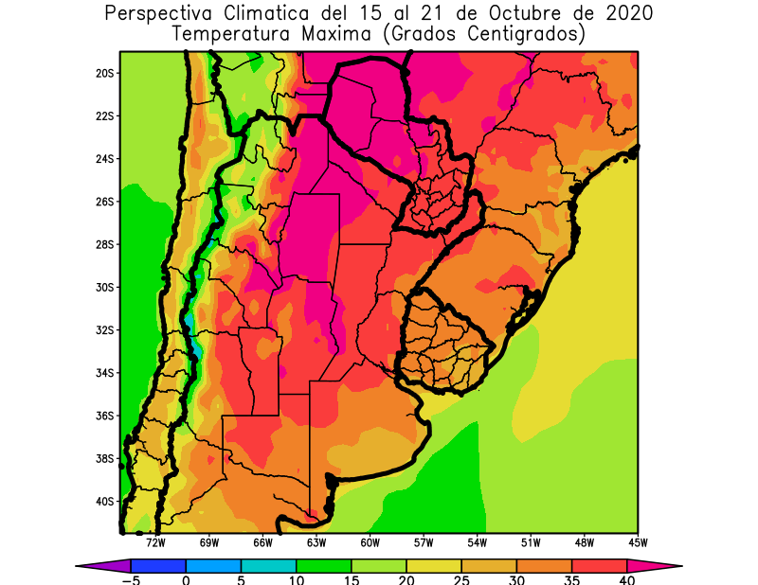 | Al inicio de la primera etapa de la perspectiva, se observará la entrada de vientos del trópico, produciendo temperaturas muy superiores a lo normal en el centro y el norte del área agrícola, y registros menos intensos sobre el sur.  - El este del NOA, la mayor parte de la Región del Chaco, el sudeste del Paraguay, la mayor parte de la Mesopotamia, el este de Cuyo y el norte de la Región Pampeana observarán temperaturas máximas superiores a 35 °C, con un amplio foco con valores superiores a 40°C cubriendo la mayor parte del centro del área, y otros focos con valores inferiores en su periferia.  - El centro del NOA, el centro de Cuyo, la mayor parte de la Región Pampeana y la mayor parte del Uruguay observarán temperaturas máximas entre 30 y 35°C.  - El centro-este del NOA, el centro-este de Cuyo, la mayor parte de la Provincia de Buenos Aires y el este del Uruguay observarán temperaturas máximas entre 25 y 30°C.  - El centro-oeste del NOA y el centro-oeste de Cuyo observarán temperaturas máximas entre 20 y 25°C.  - El oeste del NOA y el oeste de Cuyo observarán temperaturas máximas inferiores a 25°c, con focos con valores inferiores.

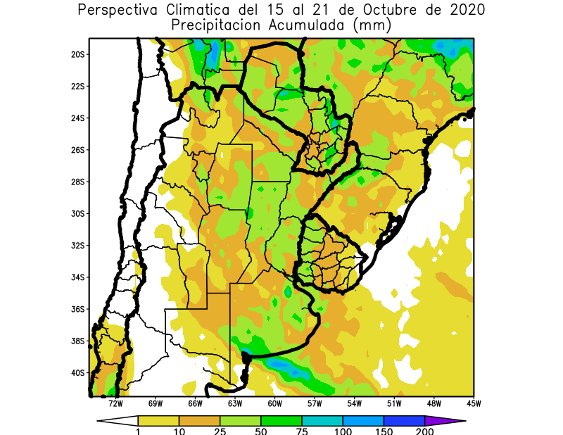 | Paralelamente, se producirá el paso de un frente de tormenta con moderada actividad, que producirá precipitaciones de variada intensidad, desde moderadas a abundantes sobre la mayor parte del área agrícola, a excepción del oeste de La Argentina, que observará registros escasos con algunos focos de valores moderados.  - La mayor parte del área agrícola argentina, gran parte del área agrícola paraguaya y la mayor parte del área agrícola uruguaya registrarán precipitaciones moderadas a abundantes (10 a 25 mm) con focos con valores superiores a 50 mm y otros focos con valores escasos.  - Solamente, el oeste del NOA, la mayor parte de Cuyo y el este del Uruguay observarán precipitaciones escasas (menos de 10 mm) con algunos focos con valores moderados.  - La Cordillera Sur y el sur de la Cordillera Central observarán precipitaciones moderadas a abundantes.

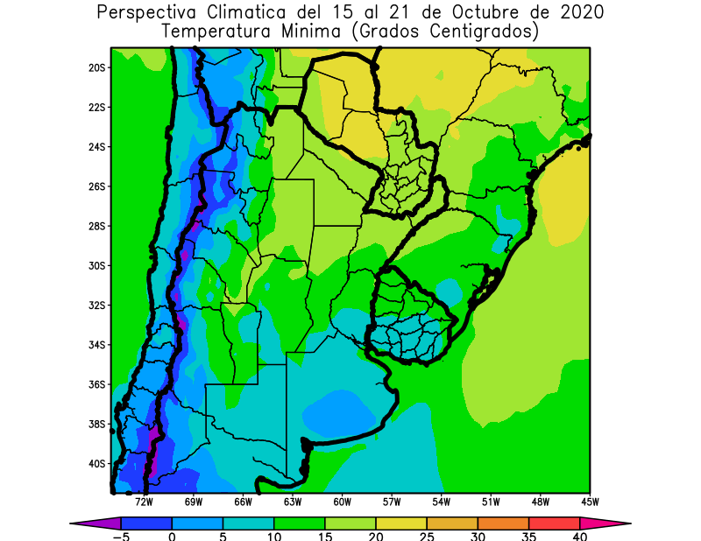 | Junto con el avance del frente, tendrá lugar una moderada entrada de vientos polares, con riesgo de heladas sobre los extremos oeste y sur del área agrícola, aunque sin afectar al resto de su extensión.  - El este del NOA, el este de Cuyo, el sur de Corrientes, el norte de la Región Pampeana, el noroeste de La Pampa y el norte del Uruguay observarán temperaturas mínimas superiores a 10°C, con focos con temperaturas superiores a 15 y 20°C, hacia el norte.  - El centro del NOA, la mayor parte de Cuyo, gran parte de la Región Pampeana y la mayor parte del Uruguay observarán temperaturas mínimas entre 5 y 10°C, con riesgo de heladas localizadas.  - El centro-oeste del NOA, el centro-oeste de Cuyo y las serranías de Buenos Aires observarán temperaturas mínimas entre 0 y 5°C, con riesgo de heladas localizadas.  - El oeste del NOA y el oeste de Cuyo observarán temperaturas mínimas inferiores a 0°C, con riesgo de heladas generales y varios focos con temperaturas mínimas de -5 °C en las áreas serranas y cordilleranas.

PERSPECTIVA AGROCLIMÁTICA 22 AL 28 DE OCTUBRE DE 2020: PRECIPITACIONES MODERADAS A ABUNDANTES SOBRE EL CENTRO Y EL NORTE DEL ÁREA AGRÍCOLA Y REGISTROS ESCASOS SOBRE EL SUR, ACOMPAÑADAS POR UNA MARCADA OSCILACIÓN TÉRMICA

Ing. Agr. Eduardo M. Sierra
Especialista en Agroclimatología

15 de Octubre de 2020

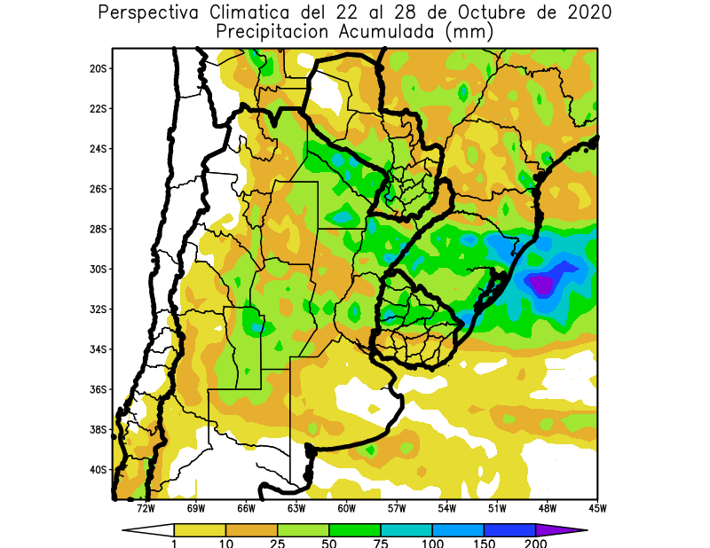 | Al comienzo de la segunda etapa de la perspectiva continuará el paso del frente de tormenta que hizo su entrada en la etapa anterior, produciendo precipitaciones moderadas a abundantes, con focos aislados de tormentas, sobre el centro y el norte del área agrícola, mientras que el sur recibirá registros escasos.  - La mayor parte del área agrícola paraguaya, gran parte del área agrícola uruguaya y la mayor parte del área agrícola argentina observarán precipitaciones moderadas a muy abundantes (10 a 75 mm).  - Solamente, el centro y el oeste del NOA, el centro del Cuyo, la mayor parte de la Provincia de Buenos Aires, el sur de La Pampa, el sur del Uruguay y el noroeste del Paraguay observarán precipitaciones escasas (menos de 10 mm).  - La Cordillera Sur observará precipitaciones escasas a moderadas.

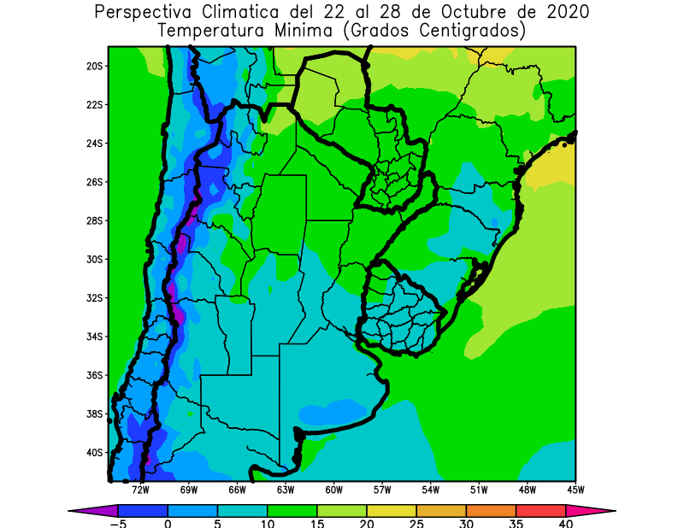 | Junto con el frente, avanzarán los vientos polares, provocando un moderado descenso térmico, con riesgo de heladas en el extremo oeste y el extremo sur del área agrícola, pero sin afectar a la mayor parte de su extensión.  - El este del NOA, la Región del Chaco, la mayor parte del Paraguay, gran parte de la Mesopotamia, el norte de Córdoba, el norte de Santa Fe y el noroeste del Uruguay observarán temperaturas mínimas superiores a 10°C, con un foco con valores superiores a 15°C.  - El centro del NOA, la mayor parte de Cuyo, la mayor parte de la Región Pampeana y gran parte de la República Oriental del Uruguay observarán temperaturas entre 5 y 10°C, con leve riesgo de heladas localizadas.  - El centro-oeste del NOA, el centro-oeste de Cuyo y las serranías de Buenos Aires observarán temperaturas mínimas entre 0 y 5°C con riesgo de heladas localizadas.  - El oeste del NOA y el oeste de Cuyo observarán temperaturas mínimas inferiores a 0°C con heladas generales y focos con temperaturas mínimas de -5 °C en las áreas serranas y cordilleranas.

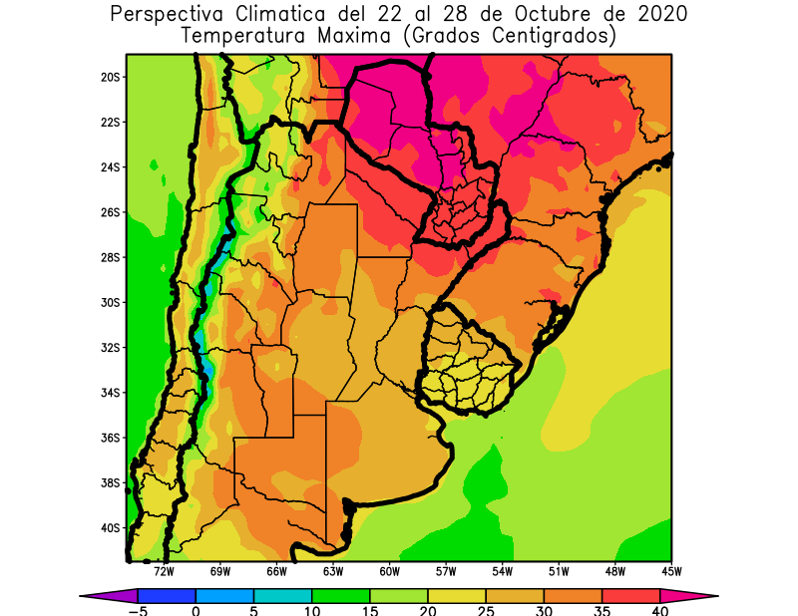 | El proceso finalizará con una vigorosa entrada de vientos del trópico, con temperaturas máximas sobre lo normal en el norte y el oeste del área agrícola, y registros menos intensos sobre el centro-este y sudeste de su extensión.  - El este del NOA, el sur de la Región del Chaco, el nordeste de Santa Fe, la mayor parte de Corrientes, el noroeste de Córdoba, el este de Cuyo y el oeste de la Región Pampeana observarán temperaturas máximas superiores a 30°C, con varios focos con temperaturas superiores a 35°C y otro muy amplio con más de 40°C que se ubicará sobre la mayor parte del Paraguay y otros focos con valores inferiores.  - El centro del NOA, el centro de Cuyo, el sur de Corrientes, el norte y el este de la Región Pampeana registrarán temperaturas máximas entre 25 y 30°C, con focos con valores inferiores.  - El centro-oeste y el oeste del NOA, el centro-oeste y el oeste de Cuyo y la mayor parte del Uruguay observarán temperaturas máximas inferiores a 25°C, con varios focos con valores inferiores en las áreas serranas y cordilleranas.

